Отчет по лабораторной работе №6

1. Зайти в диск C

Создать папку



1. Создать репозиторий

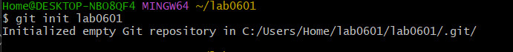

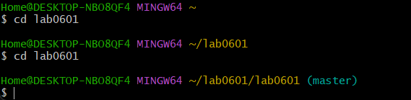

1. Создать файл тремя способами(3 файла)

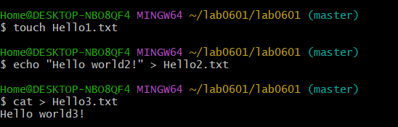

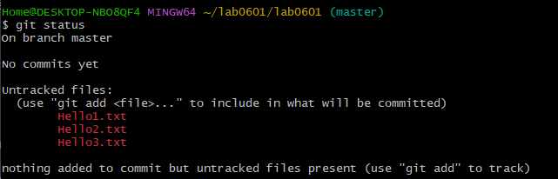

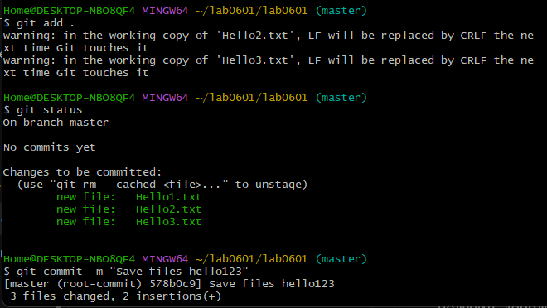

1. Изменить имя



1. Изменить почту



1. Просмотреть их

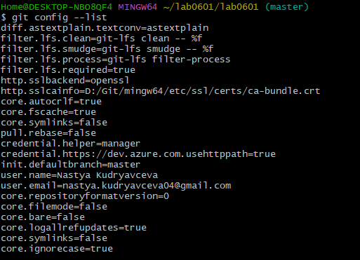

1. Добавить файл один



1. Статус

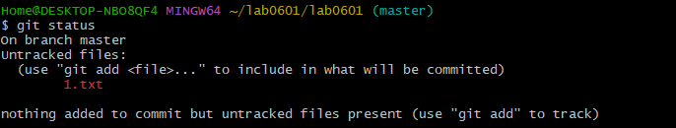

1. Добавить все с помощью точки



1. Статус

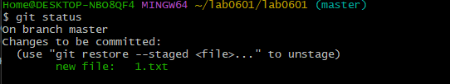

1. Коммитнуть

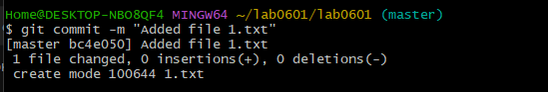

1. Удаляем один



1. Переименовать файл



1. Статус

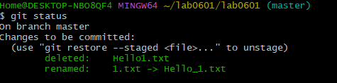

1. Добавить и коммит

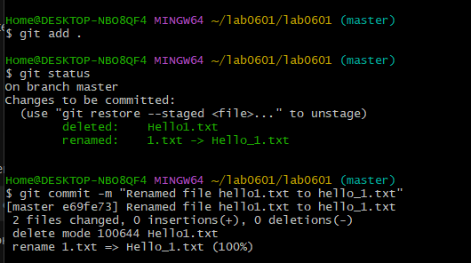

1. Создать две ветки

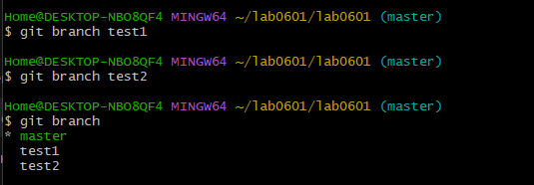

1. Переключится на ветки. Добавить файл в ветку введя туда текст. Коммитнуть



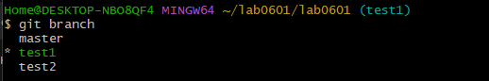

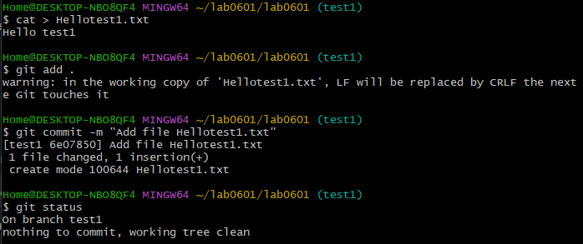

1. Переключиться на другую ветку. Добавить тот же файл но с другим текстом. Коммитнуть

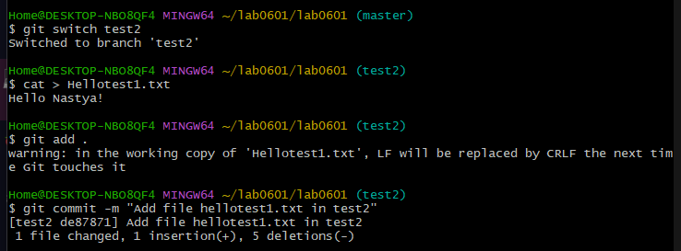

1. Попробовать замереджить ветки

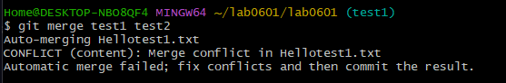

1. Избавиться от конфликта. Замерджить до конца



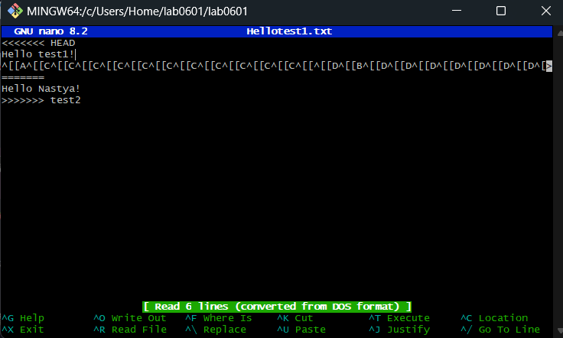

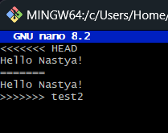

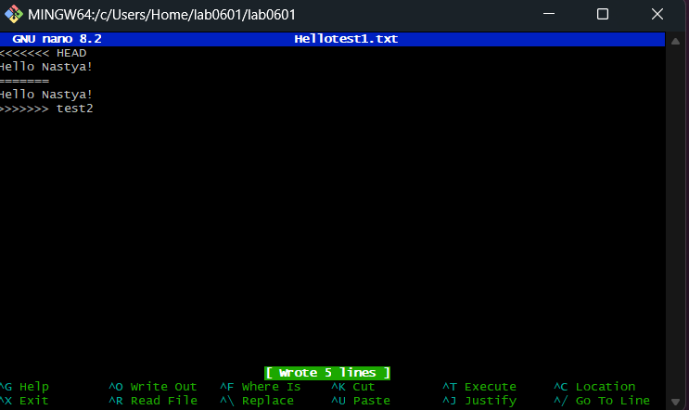

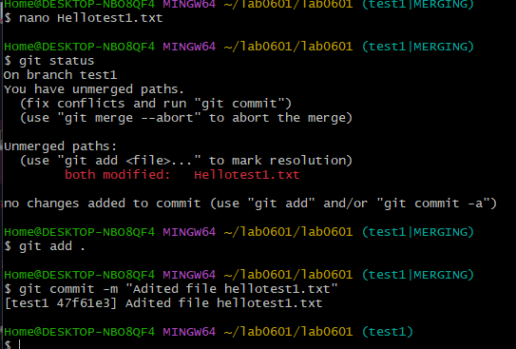



1. Переименовать ветку

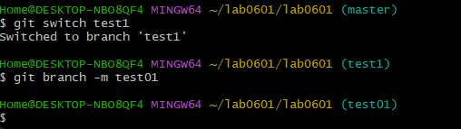

1. Удалить ветку

